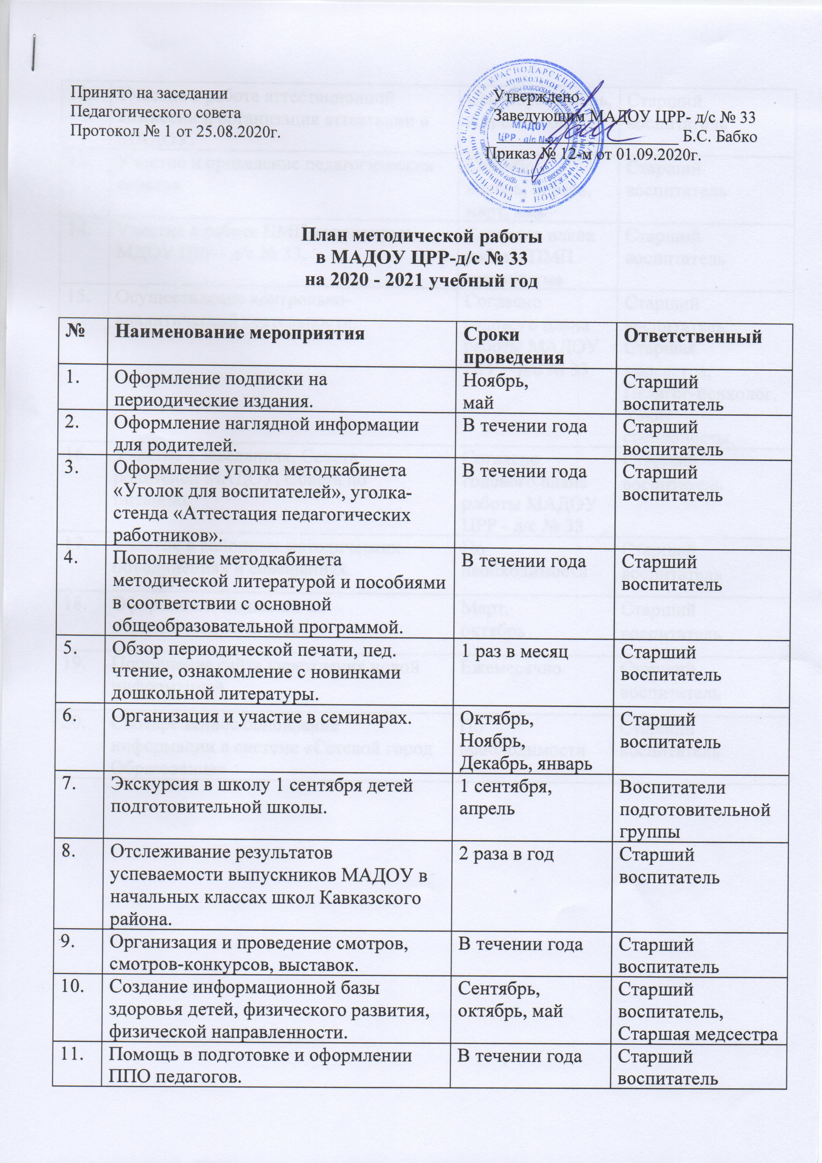
12. | Участие в работе аттестационной комиссии и организация аттестации в МАДОУ. | Сентябрь-ноябрь,  Апрель-июнь | Старший воспитатель
13. | Участие и проведение педагогических советов. | Сентябрь, ноябрь, январь, март, май | Старший воспитатель
14. | Участие в работе ПМП консилиума МДОУ ЦРР - д/с № 33. | Согласно плана работы ПМП консилиума | Старший воспитатель
15. | Осуществление контрольно-аналитической деятельности. | Согласно годового плана работы МАДОУ ЦРР – д/с № 33 | Старший воспитатель,  Старшая медсестра, Педагог-психолог, Узкие специалисты.
16. | Участие в заседаниях, Совета родителей МАДОУ, Совета по питанию. | Согласно годового плана работы МАДОУ ЦРР - д/с № 33 | Старший воспитатель
17. | Участие в районных методических объединениях и совещаниях. | По необходимости | Старший воспитатель
18. | Оформление подписки на периодическую печать | Март,  октябрь | Старший воспитатель
19. | Пополнение сайта учреждения новой информацией | Ежемесячно | Старший воспитатель
20. | Своевременное обновление информации в системе «Сетевой город Образование» | По необходимости | Старший воспитатель

